**1. Giriş**

**1.1 Projenin Konusu ve Amacı**

Projenin konusu, seralar için sıcaklık kontrolünün sağlanması ve nem değerlerinin ölçülmesidir. Projenin amacı ise sıcaklık ve nem algılayıcısı ile alınan değerlerin LCD ekranda takibi ve istenilen sıcaklık değerine ısıtıcı ve soğutucu ulaşılmasını sağlayan sistemin tasarlanmasıdır.

**1.2 Projede Yapılacak İş ve İşlemler**

Devrede ilk olarak hedeflenen amaç sıcaklık ve nemin doğru olarak ölçülmesidir. Bu işlem için mikrodenetleç ve sıcaklık ve nem ölçümünü birlikte yapan bir algılayıcı kullanılacaktır.

Sıcaklık ve nem bilgileri bir ekran üzerinde gösterilecektir. Kullanıcının istediği sıcaklığı sisteme girebilmesi için sisteme bir de tuş takımı ilave edilecektir. Kullanıcının girdiği sıcaklık değerine ısıtıcı ve soğutucu ile ulaşılmaya çalışılacaktır.

Bahsedilen algılayıcı fabrika çıkış şartlarında test edilmiş ve kalibrasyonu yapılmıştır

Aşağıda iki dönemlik hedefler listelenmiştir.

**1.2.1 Birinci Dönem Hedefleri**

1) Sıcaklık ve nem ölçüm teknikleri araştırılmalıdır.

2) Mikrodenetleç tabanlı sıcaklık ve nem ölçümü bir pilot sera üzerinde gerçekleştirilmeli ve bir LCD’de gösterilmelidir.

**1.2.2 İkinci Dönem Hedefleri**

1) Denetim eylemlerinden uygulanabilecekleri seçilmeli ve bunlar gerçekleştirilmelidir.

2) Enerji verimliliği ölçümleri yapılmalı ve karşılaştırmalı çizelge oluşturulmalıdır.

**2. Projede Yapılan Araştırmalar**

**2.1 Sıcaklık ve Nem Ölçüm Teknikleri**

**2.1.1 Analog Algılayıcılar**

Analog olarak sıcaklık ve nem ölçümü için iki farklı algılayıcı devresine ihtiyaç duyulmaktadır.

**2.1.1.1 Analog Sıcaklık Ölçümü**

Analog sıcaklık algılayıcı devreler birçok şekilde uygulanabildiği gibi en yaygın olan yöntem sıcaklıkla değeri değişen direnç olan ‘thermistör’ kullanımıdır. Bu devre elemanın sıcaklık ölçümünde sunduğu kolaylığının yanında doğruluk oranlarının düşük kalması kullanımı zorlaştırmıştır.

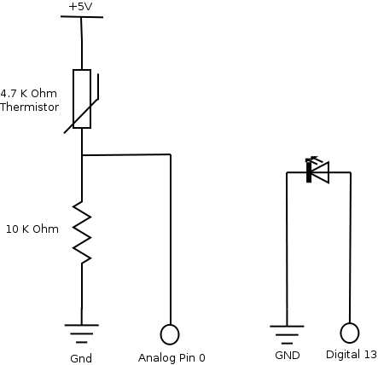

Şekil 2.1: Termistör Devresi

**2.1.1.2 Analog Nem Ölçümü**

Analog olarak nem ölçümünün yapıldığı devreler tasarım olarak analog sıcaklık ölçüm devrelerinden daha zordur. Bu devreler hali hazırda markette satılmaktadır. Fakat analog nem ölçümü devreleri markette yeni çıkmaları ve doğruluk oranlarının henüz güvenilir seviyelere gelmemeleri nedeniyle elektronik donanım tasarımcıları tarafından tercih edilmemektedir.

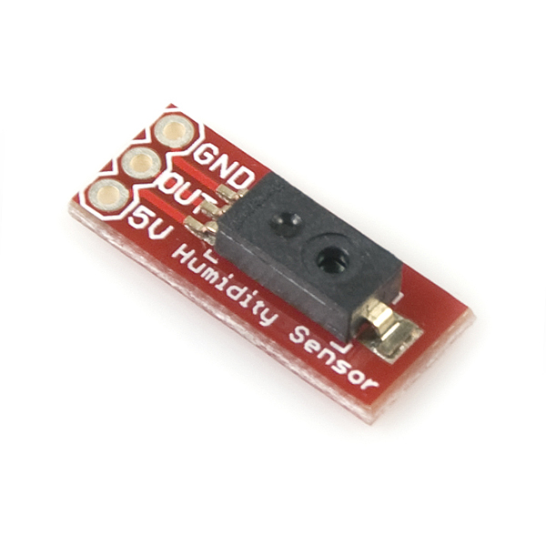

Şekil 2.1.1.3: Analog Nem Ölçer

**2.1.2 Dijital Algılayıcılar**

Dijital olarak sıcaklık ve nem ölçümü için birçok algılayıcı üretilmiştir. Bu algılayıcılar elektronik donanım tasarımcılar tarafından ürün geliştirme gibi birçok proje sürecine dahil edilmiştir. Elektronik piyasasında ürün bazında üretilen birçok kullanıcı bazlı proje dijital nem ve sıcaklık ölçüm algılayıcıları ile kullanıcıya hizmet vermektedir.

Bu projede kullanılacak olan algılayıcı da dijital algılayıcıdır. Bunun sebebi dijital algılayıcıların fabrika çıkış ayarlarında hali hazırda ‘kalibrasyon’ işlemine tabi tutulmuş olmalarıdır.

**2.2 Kullanılan Devre Elemanları**

**2.2.1 SHT11 Sıcaklık ve Nem Algılayıcısı**

Yukarıda belirtilen sebepler dolayısıyla dijital sıcaklık ve nem algılayıcı kullanılmasına karar verilmiştir. Projede kullanılacak olan dijital algılayıcı SENSIRION firmasının SHT11 isimli dijital algılayıcı modelidir.

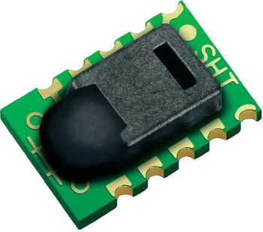

Şekil 2.1.1.3: SHT11 Sıcaklık ve Nem Algılayıcısı

Özellikleri:

* +2.4V / +5.5V çalışma aralığı
* 0-100% Nem ölçümü
* -40°C / +123.8°C Sıcaklık ölçüm aralığı
* +/- 3.5% RH nem ölçüm çözünürlüğü
* +/- 0.5 °C @25°C sıcaklık ölçüm çözünürlüğü
* En fazla %0.5 / en az %0.03 nem ölçümünde sapma oranı
* En fazla 0.04°C / en az 0.01°C sıcaklık ölçümünde sapma oranı

**2.2.2 PIC18F452**

PIC(Peripheral Interface Controller) serisi mikroişlemciler Microchip firması tarafından geliştirilmiştir. Üretim amacı, çok fonksiyonlu mantıksal uygulamaların, hızlı ve ucuz bir şekilde mikroişlemci ile yazılım yoluyla karşılanmasıdır.

PIC18F452 mikrodenetleyicisi, PIC ailesinin güçlü bir ürünüdür. Genel özellikleri incelendiğinde bu proje için yeterli donanıma sahiptir. 18F452’nin genel özellikleri aşağıdaki gibidir;

* 40 adet pin
* 10 adet giriş/çıkış portu
* 5V besleme
* 4 MHz ile 10 MHz arasında
* 1.5 Kbyte veri belleği
* PIC18F442 ile uyumlu pin yapısı
* Doğrudan ve dolaylı adresleme
* Programlanabilir kod koruma
* CMOSFLASH/EEPROM teknolojisi (düşük güç, yüksek performans)
* Devre üzerinde seri programlama yeteneği

Bu mikrodenetleç 10 adet giriş/çıkış portuna sahiptir, bu portlar ve portlarda bulunan pinler birbirinden bağımsız olarak giriş veya çıkış olarak programlanabilmektedir.

Aşağıda PIC18F452 için bütünleşmiş kılıf yapısı verilmiştir.

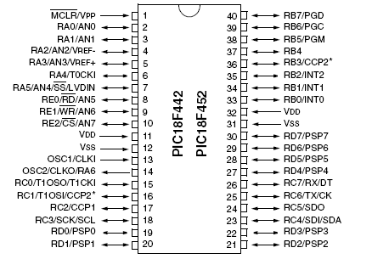

Şekil 2.2.2: PIC18F452 Pin Çıkışları

**2.2.3 Ekran**

Projede ‘kullanıcı ara yüzü (Human User Interface[HUI])’ olarak 16x2 bir LCD ekran seçilmiştir. Bu ekran türünün seçilmesinin sebebi yaygın kullanımın yanında ulaşılabilirliğidir. Markette hali hazırda birçok yerde satışa sunulan bu ürün hem donanım tasarımda hem de gömülü programlamada kolaylık sağlamaktadır.

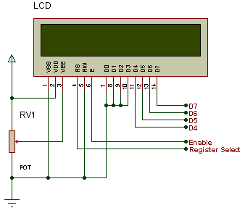

Şekil 2.2.3: 16x2 LCD ekran

**2.2.4 Tuş takımı**

Tuş takımları sayısal veri girişi olması istenen projelerde sıklıkla kullanılan elektronik elemandır. İçerdiği tuş sayısına göre adlandırılan tuş takımları genellikle 4x3 ya da 4x4 modelleriyle piyasada bulunmakta ve tasarımlarda kullanılmaktadır.

Çalışma mantıkları oldukça kolay olan tuş takımları bu projede kullanıcıdan isteği sıcaklık değerini almak için kullanılacaktır.

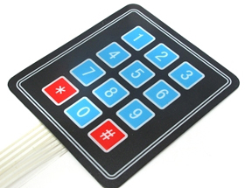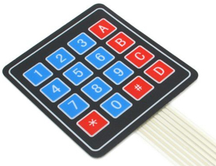

Şekil 2.2.4: 4x3 Tuş Takımı (sol tarafta) ve 4x4 Tuş Takımı (sağ tarafta)

**2.2.5 Isıtıcı ve Soğutucu**

Projenin bu aşamasında sistemin bu iki üyesinin kesin modeline (sürülümü, güç yönetimi, vb.) karar verilmemiştir. Isıtıcı olarak mini fanlı bir ısıtıcı soğutucu olarak pervane yapısının kullanılması öngörülmektedir.

**3. Projenin Genel Yapısı**

Projenin çalışma mantığı basit olarak aktarılmak gerekirse belirli bir sıcaklıkta ortamı(serayı) sabit tutmaya çalışmaktır. Sıcaklık kullanıcı tarafından girilebilir girilmediği takdirde 25°C’de ortam sabit sıcaklıkta tutulmaya çalışılacaktır.

Sistem ilk açıldığında ortamın sıcaklığını ve nemini SHT11 algılayıcı ile ölçecek ve bu değeri ekrana yazdırdıktan sonra ortam sıcaklığını 25°C’ye getirmek için ısıtıcı veya soğutucu üniteyi kullanacaktır. Ortam 25°C’ye ulaştıysa sistem düzenli olarak sıcaklık ve nemi ölçerek ortamın sıcaklığını dengede tutmak için çalışmaya devam edecektir. Eğer sistem çalışması sırasında kullanıcı tarafından bir sıcaklık değeri girildiyse sistem ortamı girilen sıcaklığa ulaştırmaya ve ortamı bu sıcaklıkta tutmaya çalışır.

Verilen akış diyagramında gösterildiği gibi sistemin girdileri kullanıcının istediği sıcaklık değeri ve SHT11’den alınan sıcaklık bilgisi olacaktır, sistemin bu bilgileri işledikten sonra vereceği çıktı ise ısıtıcı veya soğutucuya verdiği çalıştır komutu olacaktır.



Şekil 3: Sistemin Akış Diagramı

**4. Proje ile İlgili Testler**

Bu projeyle ilgili test hali hazırda tüm ortamlarda uygulanabilmektedir. Bu çıkarımın sebebi sıcaklık ve nemin bütün ortamlarda ölçülebilen veriler olabilmesidir. Fakat bu çıkarım projenin ilerleyen kısımlarında (2. dönem çalışmalarında) geçerliliğini kaybedecektir.

“2. Dönem Hedefleri” başlığında anlatıldığı üzere bu çalışmanın ilerleyen dönemlerinde sıcaklık bir ortamda sabit tutulmaya çalışılacaktır. Bugüne kadar yapılan testlerde sadece sıcaklık ve nem ölçümü yapılmıştır ve doğruluklarına bakılmıştır. Yapılan ölçümlerde sistemin SHT11 algılayıcının hata oranları dışına çıkmadan ölçüm yaptığı görülmüştür.

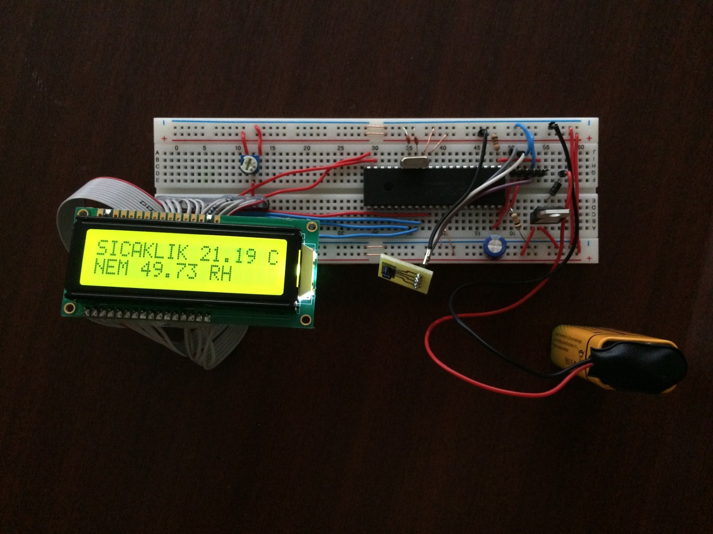

Şekil 4: Devrenin Gösterimi

**5. Sonuç ve Öneriler**

Bu sistem sayesinde seralarda sıcaklık ve nem değerleri takip edilebilecek sıcaklığın sabit tutulması istenen ortamlarda kullanıcı kontrollü bir sıcaklık yönetim sistemi tasarlanacaktır.

Sistemin kullanım şekli ‘Otomasyon’ teknolojilerine ve pazarın taleplerine uyarlanabilir. Bu sisteme Ethernet veya GPRS bağlantısı uygulanarak uzaktan kontrol ve izleme özelliği eklenebilir.

Şu anki planlamasında sistemde yer alacak olan soğutucu ve ısıtıcı bileşenleri sisteme motor kontrol özelliğini kazandıracaktır. Bu özelliğin aktif kullanımı projeye seraların sulama sorumluluğunu dahi kazandırabilir.

Yukarıda sayılan projeye katılabilecek özellikler mali yatırım, ekip çalışması ve zaman bileşenleriyle proje devamı olarak gerçekleştirilebilecek sonuç ve önerilerdir.

KAYNAKLAR

[1] PIC18F452 Datasheet, Microchip

[2] SHT11 Datasheet

[3] CCS C Manual, Custom Computer Services, 2013

[4] ccsinfo.com

[5] teknobakis.com

[6] ventura.com.tr